Добрый день, уважаемые родители!!!
Я хочу Вам предложить немного побыть логопедом и позаниматься с детьми дома по развитию речи!

- Упражнение, которое я хотела бы предложить называется «Составь предложение». В данном упражнении вы совершенствуете навык чтения и составления предложений.
Выложите перед ребёнком слова и помогите прочитать:
ЗОЛОТАЯ
В ОКЕАНЕ
ЖИВЁТ
РЫБКА

А затем попросите его из данных слов составить согласованное предложение. ОТВЕТ: ЗОЛОТАЯ РЫБКА ЖИВЁТ В ОКЕАНЕ.
*Составьте схему предложения: ∟_ _ ∆_. (В предложении 5 слов, одно слово маленькое – предлог «В», его обозначаем треугольником).

- Упражнение «Шифровки»: Покажите ребёнку картинки СТАРИКА, СТАРУХИ, СЛУГ. Спросите: - Кого ребёнок видит на этих картинках? (Старика, старуху, слуг). Затем выложите на столе «шифровки» и предложите подобрать картинку к звуковой схеме. После того как задание выполнено, спросите, как он (она) догадались? Проведите звукобуквенный анализ слов. Ответив на вопросы: *Сколько слогов в слове? *Назови гласные звуки и сколько их? *Назови согласные звуки и сколько их? * Сколько всего звуков в слове?
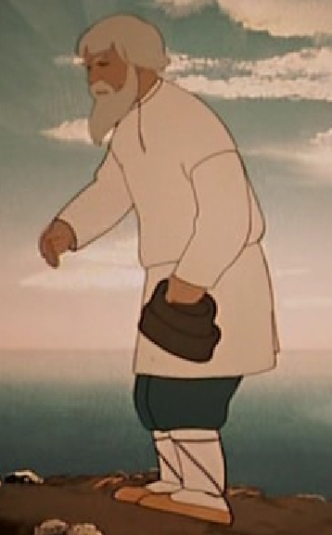
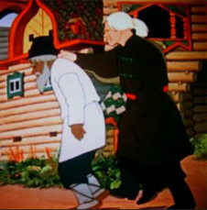
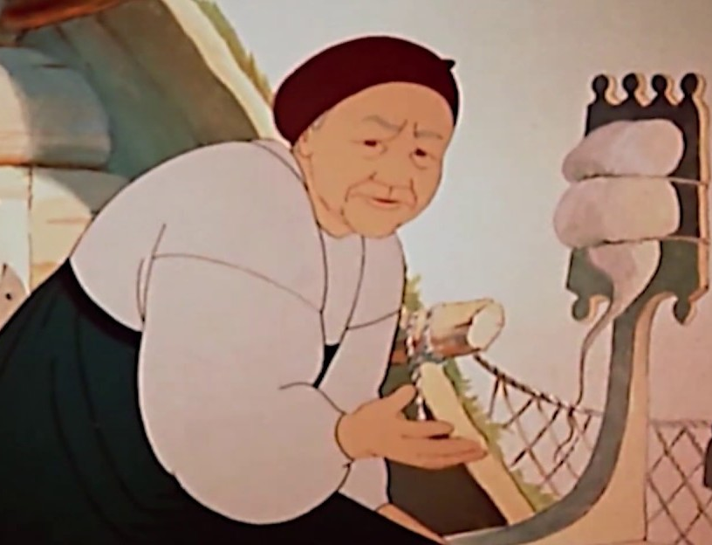

- Беседа по «Сказке о рыбаке и рыбке»:
- Поговорите с детьми о сказке и её героях. Попросите детей отвечать на вопросы, стараясь правильно произносить звуки, говорить красиво и выразительно. Лучше будет, если вы откроете книгу с иллюстрациями к этой сказке.
- Вопросы к иллюстрациям: Кого вы видите на этой иллюстрации? Что они делают? Почему рыбка не выполнила последнего желания старухи? А каким был старик? Что сказала рыбка старику в последний раз?
- Игра с мячом «Скажи наоборот»:
Старик добрый, а старуха … злая
Старуха строптивая, а старик … покорный.
Сначала море спокойное, а потом … бурное.
Землянка была старая, а терем … новый.
Одежда у старика была бедной, а у боярыни … богатой.
Землянка была низкой, а терем … высоким.

